Anmeldung zur Teilnahme an der Musikfortbildung in Münster am 30.08.2019 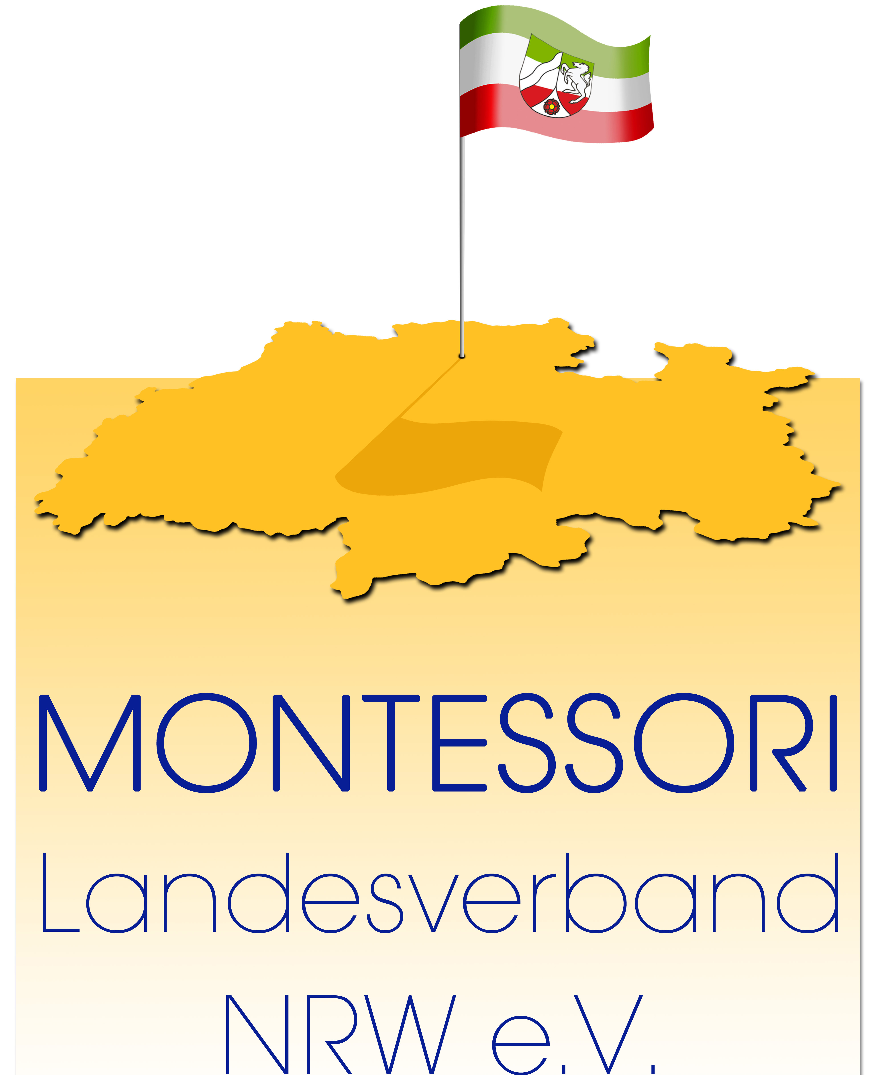
Hiermit melde ich mich verbindlich für den 30.08.2019 zur Musikfortbildung
in der Montessori-Schule Münster, Soester Straße, 48155 Münster an:

Name: | Vorname:
Adresse: | PLZ, Ort:
Telefon:  Email: | Beruf:
Mitglied im Montessori-Landesverband NRW: | Ja: | Nein:
Teil nehmergebühr: 60,00 € (50,00 € für Mitglieder im MLV-NRW)

Ich habe die Teilnehmergebühr _____________ €  an den Montessori-Landesverband NRW überwiesen. | Bankverbindung des M-LV-NRW  IBAN: DE39 4005 0150 0135 0962 04
Die Anmeldung wird erst nach Eingang der Teilnehmergebühr auf dem Konto des M-LV-NRW wirksam.

Vermerken Sie bitte Ihren Namen und das Stichwort „Musikfortbildung“ auf dem Überweisungsträger.

Rücksendung der Anmeldung an:

montessori-landesverband-nrw@bmmgrund.de

